Relatório Visão computacional
Introdução:
Neste relatório, iremos descrever brevemente como aplicamos técnicas de thresholding, filtros e detecção de curvas em experimentos com imagens de Raio-x de ossos fraturados.
Materiais e Métodos: Para realizar os experimentos, utilizamos imagens digitais de Raio-x obtidas através do google iamgens. O processamento das imagens foi feito através da utilização da biblioteca em Python openCV.
Filtros
Em todas as imagens, utilizamos filtros de suavização (Gaussian Blur com kernel 3x3) para remover ruído e de realce de bordas (Sharpening) para destacar características específicas nas imagens.
Thresholding
Aplicamos a técnica de thresholding local após a suavização e realce, para segmentar a imagem em regiões de interesse. Importante ressaltar que decidimos utilizar o thresholding local devido a iluminação não uniforme de algumas imagens adquiridas. O objetivo foi melhorar a binarização em regiões com iluminação variada ou diferentes niveis de ruído.
Detecção de curvas
Usamos técnicas de detecção de curvas nas imagens, utilizando a função Canny, após a suavização e realce para identificar e medir características específicas na imagem.

Nas imagens 2, 4, executamos o threshold usando cv2.threshold(sharpened, 200, 255, cv2.THRESH_BINARY)
devido a diferença de exposição e iluminação das imagens. No caso das imagens 1 e 3 usamos cv2.adaptiveThreshold(sharpened, 255, cv2.ADAPTIVE_THRESH_MEAN_C, cv2.THRESH_BINARY, 17, 2)
pois essas imagens não possuem iluminação regular mesmo usando a equalização do histograma.
Usamos parametros 200 e 400 para a função canny para as imagens 2 e 4, por terem curvas mais detalhadas e 50 e 70

Resultados: Os resultados obtidos foram bastante satisfatórios. A aplicação de thresholding permitiu a segmentação da imagem em regiões de interesse, o que facilitou a análise visual da imagem. A aplicação de filtros de suavização ou realce de bordas melhorou a qualidade da imagem, destacando características importantes e reduzindo o ruído. A detecção de curvas permitiu a delineação das fraturas dos ossos de forma nítida.

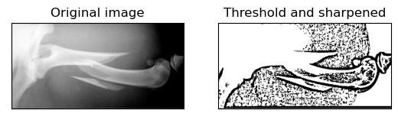
Resultado imagem 1:
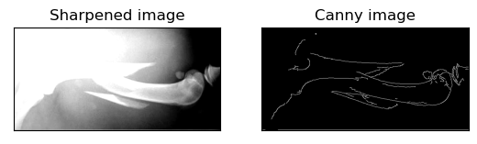
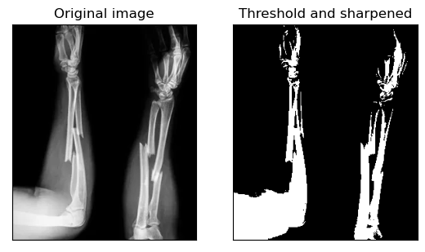
Resultados Imagem 2:
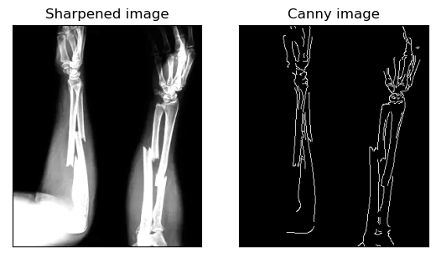
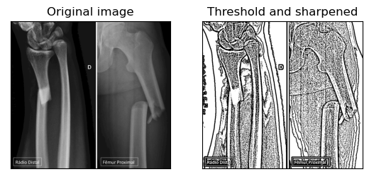
Resultado imagem 3:
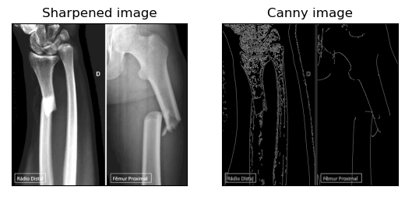
Resultado imagem 4:
